Ecco quanto inquina un motore

Quanto inquinano i propulsori degli aerei nel ciclo rullaggio – decollo quindi atterraggio – rullaggio per il parcheggio nel cosiddetto ciclo LTO (Landing Take off), fino alla quota di 3000 piedi (1000 metri) dal suolo?
Lo scorso 2 marzo il Comune di Ciampino ha presentato uno studio scientifico “Valutazione del rischio ambientale nel territorio del comune di Ciampino in relazione all’inquinamento atmosferico”.
La relazione è stata curata della Professoressa Giovanna Jona dell’Università “La Sapienza” di Roma, Dipartimento di Statistica, probabilità e statistica applicata, della Dottoressa Sara Zuzzi e del Dott. Mario Santoro.
Alcuni inquinanti, quali NOx, NMVOC e PM10, hanno un peso rilevante e poter applicare precise politiche di contenimento dell’inquinamento atmosferico è essenziale.
Nel riquadro sono segnalati i valori standard di emissione minima per alcune tipologie di propulsori/motori jet installati sulle maggiori flotte aeree.
Sono parametri validi per propulsori appena fabbricati, con il tempo, con l’impiego degli stessi, anche tali valori - inquinanti progressivamente peggiorano.
Aggravando il carico atmosferico emanato.

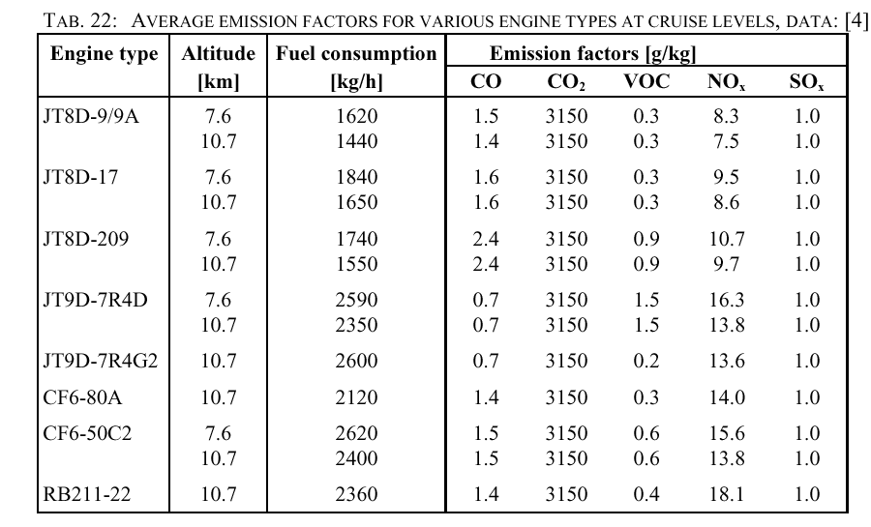

20 marzo 2006

